Задание: Выполнить контрольную работу №6. Правильные ответы полностью выписать.Задачи решаем . Затем конспектировать,
Г.Я. Мякишев, Б.Б. Буховцев, 11 кл .-М. «Просвещение»,2010г., стр.- с 242 по 249, §88-91

Выполненную работу сфотографируйте и пришлите на Zaitseva01.1958@mail.ru

Контрольная работа №6 «Механические колебания »

Вариант 1.
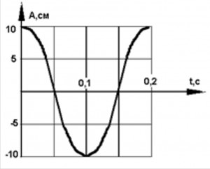
1. На рисунке представлен график зависимости координаты тела, совершающего гармонические колебания, от времени. Определите период колебаний.
2. Чему равен период свободных колебаний пружинного маятника, если масса груза равна 0,25 кг, а жесткость пружины 100 Н/м?

3.Какие из перечисленных ниже волн являются поперечными: 1-волны на поверхности
воды, 2-звуковые волны в газах, 3-радиоволны, 4 - ультразвуковые волны в жидкостях ?
А. 1. Б. 1 и 3. В. 2 и 4. Г. 1, 2, 3, 4. Д.Среди ответов А- Г нет правильного.

4.На рис.1 представлен профиль волны в определенный момент времени. Чему равна дли-
на волны ?

А.0,1 м.. Б. 0,2 м. В. 2 м. Г. 4 м . Д. Среди ответов А - Г нет правильного.

5.Чем отличается высота звука ?

А.Частотой колебаний. Б.Длиной волны. В. Амплитудой колебаний. Г. Фазой колебаний .
Д. Среди ответов А - Г нет правильного ответа.
6.Частота колебаний источника волны равна 0,2 Гц , скорость распространения волны
10 м/с . Чему равна длина волны ?
А. 0,02 м. Б. 2 м. В. 50 м. Г. 0,5 м. Д. Среди ответов А - Г нет правильного.

7. На рисунке 1 представлен профиль волны в определенный момент времени. Чему
равна амплитуда колебаний точек волны ?

А. 0,1 м. Б. 1 м. В. 2 м . Г. 4 м. Д. Среди ответов А - Г нет правильного .
8.Период колебаний математического маятника равен 0,5 с. Чему равна циклическая
частота колебаний маятника ?

А.0,5 Гц. Б. 2 Гц. В. 4п Гц. Д. п Гц. Д. Среди ответов А - Г нет правильного.

Контрольная работа №6 «Механические колебания »

Вариант 2
1.На рисунке представлен график зависимости координаты тела, совершающего гармонические колебания, от времени. Определите частоту колебаний.
2. Чему равен период свободных колебаний пружинного маятника, если масса груза равна 0,3кг, а жесткость пружины 500 Н/м

3.Какие из перечисленных выше волн являются продольными: 1 - волны на поверхности воды, 2- звуковые волны в газах , 3- радиоволны, 4- ультразвуковые волны в жидкостях?

А. 1. Б. 1 и 3. В. 2 и 4. Г. 1,2, 3, 4. Д. Среди ответов А - Г нет правильного .

4.На рисунке 1 представлен профиль волны в определенный момент времени. Чему равна
разность фаз колебаний в точках 0 и 4 ?
А.0. Б. п/2. В. п. Г. 2п. Д. Среди ответов А - Г нет правильного.

5.Чем определяется громкость звука при неизменной частоте колебаний ?

А. Амплитудой колебаний. Б. Фазой колебаний. В. Длиной волны. Г. Скоростью распространения звуковой волны. Д. Среди ответов А - Г нет правильного.

6.Длина волны равна 40 м, скорость ее распространения 20 м/с. Чему равна частота колебаний источника волн ?
А. 0,5 Гц. Б. 2 Гц. В. 800 Гц . Г. 400 Гц. Д. Среди ответов А - Г нет правильного.

7.На рисунке 1 представлен профиль волны в определенный момент времени. Чему равна
длина волны ?
А.1 м. Б. 4 м. В. 2 м. Г. 5 м. Д. Среди ответов А - Г нет правильного.

8 Колебания силы тока в колебательном контуре происходят с циклической частотой
4п Гц. Чему равен период колебаний силы тока ?
А. 0,5 с . Б. 2 с . В. 4п Гц . Г. 8п Гц. Д. Среди ответов А - Г нет правильного .

3. Лодка качается в море на волнах, которые распространяются со скоростью 2 м/с. Расстояние между двумя ближайшими гребнями волн 6 м. Какова частота ударов волн о корпус лодки?
4. К свободному концу легкой вертикальной пружины, прикрепленной к потолку, осторожно подвешивают груз и отпускают без начальной скорости. Амплитуда возникших колебаний A = 40 мм. Определите период T колебаний и максимальную скорость движения груза.

Урок 10.Излучение электромагнитных волн.
Перечень вопросов, рассматриваемых на уроке:
- Основные положения электромагнитной теории Максвелла и опытное доказательство Герцем существования электромагнитных волн.
- Электромагнитная волна и её характеристики, вихревое поле, шкала электромагнитных волн.
Глоссарий по теме
Вихревым электрическим полем называется поле, силовые линии которого нигде не начинаются и не заканчиваются, представляют собой замкнутые линии.
Электромагнитное поле – особая форма материи, осуществляющая электромагнитное взаимодействие.
Электромагнитные волны – это электромагнитные колебания, распространяющееся в пространстве с конечной скоростью.
Точечный источник излучения – это источник, размеры которого много меньше расстояния, на котором оценивается его действие, и он посылает электромагнитные волны по всем направлениям с одинаковой интенсивностью.
Плотностью потока электромагнитного излучения называют отношение электромагнитной энергии переносимой волной за время через перпендикулярную лучам поверхность площадью S, к произведению площади на время.
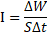
Основная и дополнительная литература по теме урока:
Мякишев Г.Я., Буховцев Б.Б., Физика.11 класс. Учебник для общеобразовательных организаций М.: Просвещение, 2016. – С. 140-150
Рымкевич А.П. Сборник задач по физике. 10-11 класс.-М.:Дрофа,2009.- С.20-22
Основное содержание урока
Часто вы слышите от заботливых мам: «Не клади телефон под подушку! Не сиди долго за компьютером. Не находись долго около микроволновки! Не носи телефон в кармане! Вредно для здоровья, опасно для жизни, есть риск заболеть раковыми заболеваниями, действуют электромагнитные волны».
Вселенная-это океан электромагнитных излучений. Человек живет в нем, не замечая волн, проникающих в окружающее пространство. Включив лампочку или греясь у камина, человек заставляет источник этих волн работать, не задумываясь об их свойствах. Открытие природы электромагнитного излучения, позволило человечеству в течение XX века освоить и ввести в эксплуатацию различные его виды.
Сегодня мы поговорим об электромагнитных волнах, что это? Каковы его характеристики?
Когда мы слышим слово "волна", что вы себе представляете? Волны на море, на реке, волна в ванной комнате, и т.д. это механические волны. Механика переводится как движение. Мы их видим и способны определить его характеристики. Вспомним, какие величины характеризуют механические волны.
Период – это время, за которое совершается одно колебание. Период обозначается буквой Т, измеряется в секундах. Определяется по формуле:
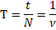
Частота – это число колебаний в единицу времени. Частота - обозначается буквой ν (ню), измеряется в герцах Гц и определяется по формуле:
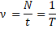
Амплитуда – это наибольшее отклонение от положения равновесия. Амплитуда – обозначается буквой А, измеряется в метрах.
Длина волны - это кратчайшее расстояние между точками, колеблющимися в одинаковых фазах. Обозначается буквой лямбда λ, измеряется в метрах м,
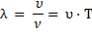
Скорость - υ, м/с
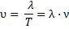
Механические волны имеют много общего с электромагнитными волнами, но есть и существенные различия. Они распространяются в твердой, жидкой, газообразной среде, можем ли мы обнаружить их нашими чувствами? Да, в твердых средах-это могут быть землетрясения, колебания струн музыкальных инструментов. В жидкости - волны в море, в газах-это распространение звуков. С электромагнитными волнами не все так просто. Мы не чувствуем и не осознаем, сколько электромагнитных волн пронизывает наше пространство. Радиоволны, телевизионные волны, солнечный свет, Wi-Fi, излучение мобильного телефона и многое другое являются примерами электромагнитного излучения. Если бы мы могли видеть их, мы не смогли бы видеть друг друга за столькими электромагнитными волнами. Электромагнитные волны играют огромную роль в жизни современного человека - с их помощью мы передаем информацию, общаемся, обмениваемся данными, изучаем окружающий мир и многое другое. Сегодня мы должны понять понятие электромагнитных волн, выяснить, как получить электромагнитные волны и какими свойствами они обладают.
Какова история открытия электромагнитных волн? В 1820 году Эрстед обнаружил действие электрического тока на магнитную стрелку, что привело к возникновению новой области физики - электромагнетизма. В 1831 году Фарадей открыл явление электромагнитной индукции: переменное магнитное поле создает переменный электрический ток. В 1864 году Максвелл предположил, что при изменении электрического поля возникает вихревое магнитное поле. В 1887 году Герц экспериментально подтвердил гипотезу Максвелла о существовании электромагнитного поля.
Для подтверждения гипотезы Максвелла о существовании электромагнитного поля необходимо было экспериментально открыть электромагнитные волны. Это сделал немецкий физик Генрих Герц, который использовал устройство, названное в его честь вибратором Герца-открытый колебательный контур.
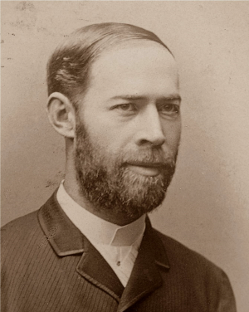
Генрих Герц
(1857–1894)
Простейшая система, в которой возникают электромагнитные колебания, называется колебательным контуром.
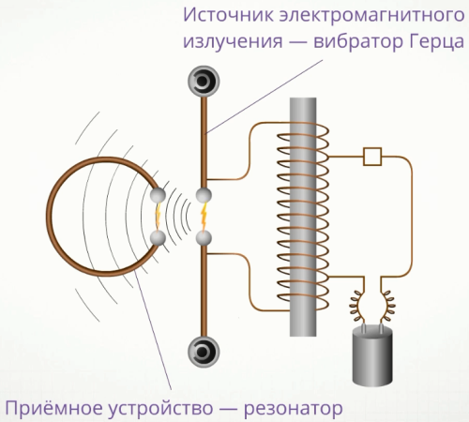
Для того, чтобы иметь колебания в цепи, необходимо зарядить конденсатор. В результате периодической перезарядки конденсатора в цепи возникают колебания. Между обкладками конденсатора возникает переменное электрическое поле. А вокруг него переменное магнитное поле, вихрь и вихрь переменного электрического поля и др. Таким образом, в пространстве электромагнитное поле распространяется в виде электромагнитных волн. Генри Герц измерил частоту ν гармонических колебаний в цепи и длину λ электромагнитной волны и определил скорость электромагнитной волны:
υ = λ·ν
Значение скорости электромагнитной волны, полученное в эксперименте Герца, совпало со значением скорости электромагнитной волны по гипотезе Максвелла с = 299 792 458 м = 300 000 км/с. Чтобы сделать излучение более интенсивным, необходимо увеличить циклическую частоту. По формуле: ω=1/√(L∙C) частота зависит от индуктивности катушки и емкости конденсатора. Так, необходимо уменьшить индуктивность L и электрическую емкость C. для этого необходимо уменьшить количество витков катушки и раздвинуть обкладки конденсатора. Закрытый колебательный контур превращается в открытый – прямой проводник. Проводник был разрезан, оставляя зазор, чтобы поставить шары и зарядить до высокой разности потенциалов. В результате между шариками проскакивала искра. Возбуждая в вибраторе с помощью источника высокого напряжения, серии импульсов быстроизменяющегося тока, Герц получал электромагнитные волны высокой частоты. Электромагнитные волны регистрировались Герцем с помощью приемного вибратора (резонатора), который является тем же устройством, что и излучающий вибратор
Итак, процесс взаимного порождения электрического поля переменным магнитным полем и изменение магнитного поля электрическое поле может продолжать распространяться, захватывая новые области пространства. Переменные электрическое и магнитное поля, распространяющиеся в пространстве и генерирующие друг друга, называются электромагнитной волной.
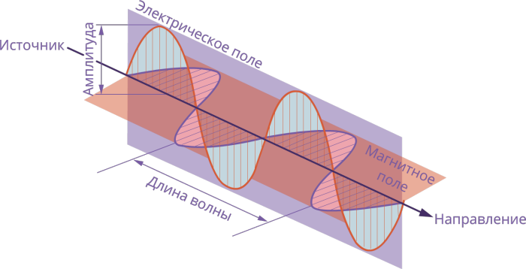Электромагнитное поле-особая форма материи, осуществляющая электромагнитное взаимодействие. И это поле имеет совершенно иную природу, чем электростатическое. Линии натяжения не имеют начала и конца, они замкнуты. Отсюда и название вихревого поля. Вихревое электрическое поле-это поле, силовые линии которого не начинаются и не заканчиваются нигде, а являются замкнутыми линиями.
Чем быстрее меняется магнитная индукция, тем больше напряженность электрического поля. Сила, действующая на заряд со стороны вихревого электрического поля, равна:
Но, в отличие от электростатического поля, работа вихревого электрического поля на замкнутой линии не равна нулю. Так как при перемещении заряда вдоль замкнутой линии напряженности электрического поля работа на всех участках пути имеет один и тот же знак, потому, что сила и перемещение совпадают по направлению.
Согласно теории Максвелла, электромагнитная волна переносит энергию. Энергия электромагнитного поля волны в данный момент времени меняется периодически в пространстве с изменением векторов и Электрическое и магнитное поля в электромагнитной волне перпендикулярны друг к другу, причем каждое из них перпендикулярно к направлению распространения волны:
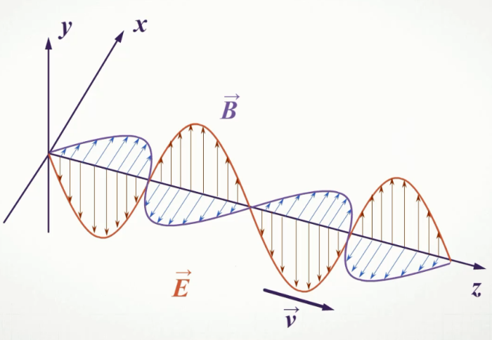
Таким образом, электромагнитная волна является поперечной волной. Электромагнитная волна излучается колеблющимися зарядами, при этом важно, чтобы заряды двигались с ускорением. Электромагнитная волна, как и механическая, характеризуется периодом и частотой колебаний, длиной волны и скоростью распространения. Период Т – это время одного колебания. Частота ν – это число колебаний за одну секунду. Длина волны λ — это расстояние, на которое распространяется электромагнитная волна за время одного периода. В вакууме для электромагнитной волны период Т и частота ν и длина волны λ связаны соотношениями:
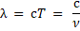
Герц не только открыл электромагнитные волны, но и показал, что они ведут себя подобно другим волнам. Они поглощаются, отражаются, преломляются, наблюдаются явления интерференции и дифракции волн. Вычисленная на основании гипотезы Максвелла скорость электромагнитной волны совпала с наблюдаемой в опытах скоростью света. Это совпадение позволило предположить, что свет является одним из видов электромагнитных волн.

